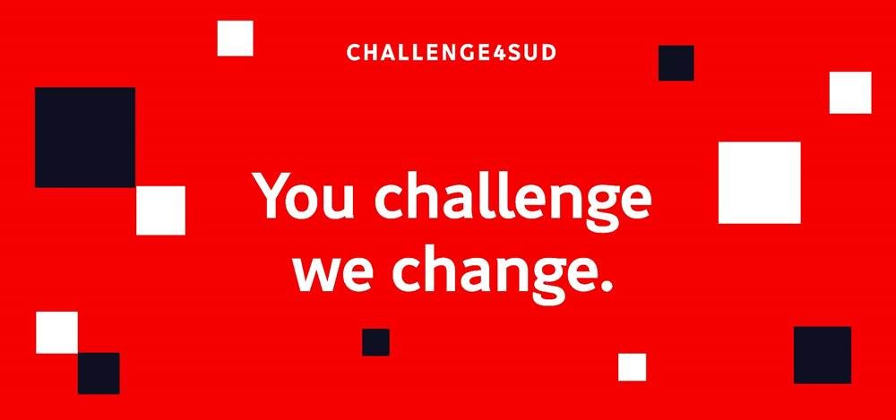

Vuoi arrivare lontano? Parti dalla tua terra.
Partecipa a Challenge4Sud e crea un progetto sostenibile e innovativo per le infrastrutture del Paese.

Challenge4Sud è una sfida per sviluppare idee innovative nell’ambito delle tecnologie digitali applicate alle infrastrutture, rivolta alle studentesse e agli studenti dei corsi di laurea Triennali e Magistrali di Ingegneria delle Università di Abruzzo, Basilicata, Calabria, Campania, Molise, Puglia, Sardegna e Sicilia.

Un’iniziativa per attivare i migliori talenti del Sud Italia e prepararli all’ingresso nel mondo del lavoro, promossa da Stati Generali del Mondo del Lavoro, in partnership con Webuild e PwC -Practice Capital Projects & Infrastructure.

Quale sarà la tua sfida?
Potrai scegliere tra 6 brief: 3 lanciati da Webuild e 3 lanciati da PwC, con un focus sulla trasformazione digitale e sostenibile nel settore delle infrastrutture.
Entrerai a far parte di un team con cui creare il vostro progetto entro il 10 maggio. In palio premi per i primi tre team classificati e l’opportunità di conoscere da vicino il mondo delle aziende.

Vuoi saperne di più? Iscriviti al Bootcamp!
Clicca qui per iscriverti al Bootcamp che si terrà su Zoom il 24 marzo 2022.
Durante l’evento incontrerai i nostri ingegneri che introdurranno le challenge e risponderanno alle tue domande.

